相机知识有关 3

1、全局曝光和滚动曝光 3

2、相机接口 3

（1）USB接口 3

（2）1394a/1394b接口 4

（3）Gige接口 4

（4）Camera Link接口 4

3、相机传感器 5

（1）成像过程不同： 5

（2）集成性不同： 5

（3）图像输出速度不同： 5

（4）噪声方面： 6

（5）1/3‘’CMOS or CCD 6

4、定焦和变焦镜头 6

5、光圈和接口 6

6、镜头接口 7

7、景深(Depth ofField,DOF) 7

8、分辨率(Resolution) 7

9、工作距离(Workingdistance,WD) 8

10、视野范围(Field ofView,FOV) 8

11、光学放大倍数(Magnification,ß) 8

12、数值孔径(Numerical Aperture,NA) 8

13、后背焦(Flangedistance) 8

14、案例 9

（1）焦距的计算方法 9

（2）光学放大倍率的计算方法 9

（3）视场的计算方法 10

（4）机器视觉中工业镜头的计算方式 10

（5）相机和镜头选择技巧 10

（6）工业相机传感器尺寸大小： 11

备注： 15

# 相机知识有关

## 1、全局曝光和滚动曝光

机器视觉行业，对于CCD或者CMOS来说，shutter只有两种，一种是Global shutter，另一种是Rolling shutter。翻译过来，有各种不同的叫法，Global shutter有全局快门，全局曝光，帧曝光等几种叫法，可以理解为整帧图像同时曝光，同时定格；Rolling shutter有卷帘快门，滚动曝光，行曝光等几种叫法，是整幅图像从上到下一行一行的曝光，每行之间都有时间差。

对于拍摄运动物体尤其是快速运动物体，除了曝光时间要尽量低之外，还要尽量用Global shutter相机，曝光时间低是为了避免运动模糊，选择Global shutter是为了避免变形。根据上面描述的原理，拍摄运动物体，如果用Rolling shutter，每一行定格的时间都是不同的，所以物体会产生类似平行四边形的扭曲变形。

一般情况下CCD工业相机只有全局快门这种类型.

## 2、相机接口

### （1）USB接口

USB接口直接输出数字图像信号，串行通信，支持热拔插，传输速度在120Mbps-480Mbps之间，会占用CPU资源。传输距离较短，稳定性稍差。

目前广泛采用的USB2.0接口，是最早应用的数字接口之一，具有开发周期短，成本低廉的特点。其缺点是传输数据较慢，传输数据过程需要CPU参与管理，占用资源，且由于接口没有螺丝固定，链接容易松动，最新的USB3.0接口使用了新的USB协议，可以更快的传输数据，但目前USB3.0的相机市场上不是很多。

### （2）1394a/1394b接口

俗称火线接口，是美国电气和电子工程师学会（IEEE）制定的一个标准工业串行接口。所以又称为“IEEE1394”,现主要用于视频采集，数据传输率可达800Mbps，支持热拔插。电脑上使用1394接口需要使用额外的采集卡，使用不方便，且由于早期苹果对该技术的垄断，市场普及率较低，已慢慢被市场所淘汰。

### （3）Gige接口

千兆以太网接口，PC标准接口，传输速率和距离都更高。是一种基于千兆以太网通信协议开发的相机接口标准，特点是快捷的数据传输速度和高达100米的传输距离。是近几年市场上应用的重点，使用方便，CPU资源占用少，可多台同时使用。

### （4）Camera Link接口

需要单独的Camera Link采集卡，成本较高，便携性低，实际应用中较少，但是是目前工业相机中传输速度最快的一种传输方式，一般在高分辨率的高速面阵相机和线阵相机上应用，价格昂贵。

## 3、相机传感器

工业相机按照图像的传感器元件的不同分为CCD（Charge Coupled Device,电荷耦合元件）和CMOS（金属氧化物半导体元件）两类，两者的区别如下：

镜头成像直径可覆盖的最大CCD芯片尺寸。主要有：1/2″、2/3″、1″和1″以上。

### （1）成像过程不同：

CCD仅有一个（或少数几个）输出节点统一输出数据，信号一致性好，而CMOS芯片中每个像素都有自己的信号放大器，各自进行电荷到电压的转换，输出信号的一致性较差，比CCD的信号噪声更多，但是CMOS的一个显著优点是功效较低。

### （2）集成性不同：

CCD的制造工艺复杂，输出的只是模拟电信号，还需要后续的译码器，模拟转换器，图像信号处理器等，集成度低。COMS可以把信号放大器，模数转换器等集成在一块芯片上，集成度高，成本低。随着CMOS成像技术的进步，CMOS未来会有越来越多的应用场景。

### （3）图像输出速度不同：

CCD采用逐个光敏输出，速度较慢，CMOS每个电荷元件都有独立的装换控制器，读出速度很快，FPS在500以上的高速相机大部分使用的都是CMOS。

### （4）噪声方面：

CCD技术较为成熟，成像质量相较CMOS具有一定优势，CMOS的集成度更高，各元器件间距距离更近，干扰更多。

### （5）1/3‘’CMOS or CCD

一是它的成像器件有类型：是CMOS器件。（一般分为CMOS和CCD，现在没太大区别，CMOS较省电。）  
二是它的成像器件的大小尺寸：1/3“。（其它方面相同的情况下，尺寸越大成像越好、越能适应较暗的环境。）

## 4、定焦和变焦镜头

镜头根据焦距是否能够调节，可分为定焦镜头和变焦镜头。

焦距是从镜头的中心点到胶平面上所形成的清晰影像之间的距离。焦距的大小决定着视角的大小，焦距数值小，视角大，所观察的范围也大;焦距数值大，视角小，观察范围小。

工作距离和焦距往往结合起来考虑。一般地，可以采用这个思路：先明确系统的分辨率，结合CCD像素尺寸就能知道放大倍率，再结合空间结构约束就能知道大概的物像距离，进一步估算工业相机镜头的焦距。所以工业相机镜头的焦距是和工业相机镜头的工作距离、系统分辨率（及CCD像素尺寸）相关的。

## 5、光圈和接口

工业相机镜头的光圈主要影响像面的亮度。但是现在的机器视觉中，最终的图像亮度是由很多因素共同决定的：光圈、相机增益、积分时间、光源等等。所以为了获得必要的图像亮度有比较多的环节供调整。

工业相机镜头的接口指它与相机的连接接口，它们两者需匹配，不能直接匹配就需考虑转接。

　用F表示，以镜头焦距f和通光孔径D的比值来衡量。每个镜头上都标有最大F值，例如　8mm/F1.4代表最大孔径为　5.7毫米　。F值越小，光圈越大，F值越大，光圈越小。

## 6、镜头接口

镜头与相机的连接方式。常用的包括C、CS、F、V、T2、Leica、M42x1、M75x0.75等。

## 7、景深(Depth ofField,DOF)

景深是指在被摄物体聚焦清楚后，在物体前后一定距离内，其影像仍然清晰的范围。景深随镜头的光圈值、焦距、拍摄距离而变化。光圈越大，景深越小;光圈越小、景深越大。焦距越长，景深越小;焦距越短，景深越大。距离拍摄体越近时，景深越小;距离拍摄体越远时，景深越大。

## 8、分辨率(Resolution)

分辨率代表镜头记录物体细节的能力，以每毫米里面能够分辨黑白对线的数量为计量单位：“线对/毫米”(lp/mm)。分辨率越高的镜头成像越清晰。

## 9、工作距离(Workingdistance,WD)

镜头第一个工作面到被测物体的距离。

## 10、视野范围(Field ofView,FOV)

相机实际拍到区域的尺寸。

## 11、光学放大倍数(Magnification,ß)

CCD/FOV，即芯片尺寸除以视野范围。

## 12、数值孔径(Numerical Aperture,NA)

　　数值孔径等于由物体与物镜间媒质的折射率n与物镜孔径角的一半(a\2)的正弦值的乘积，计算公式为N.A=n*sina/2。数值孔径与其它光学参数有着密切的关系，它与分辨率成正比，与放大率成正比。也就是说数值孔径，直接决定了镜头分辨率，数值孔径越大，分辨率越高，否则反之。

## 13、后背焦(Flangedistance)

准确来说，后倍焦是相机的一个参数，指相机接口平面到芯片的距离。但在线扫描镜头或者大面阵相机的镜头选型时，后倍焦是一个非常重要的参数，因为它直接影响镜头的配置。不同厂家的相机，哪怕接口一样也可能有不同的后倍焦。

## 14、案例

### （1）焦距的计算方法

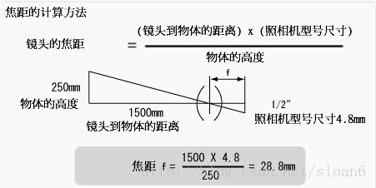

### （2）光学放大倍率的计算方法

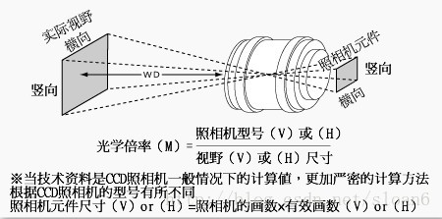

### （3）视场的计算方法

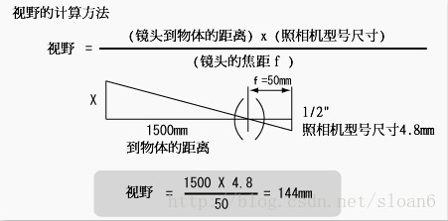

### （4）机器视觉中工业镜头的计算方式

WD 物距 工作距离（Work Distance，WD）。   
FOV 视场 视野（Field of View，FOV）  
DOV 景深（Depth of Field）。   
Ho:视野的高度  
Hi:摄像机有效成像面的高度(Hi来代表传感器像面的大小)  
PMAG:镜头的放大倍数   
f:镜头的焦距   
LE:镜头像平面的扩充距离

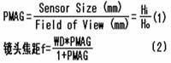

### （5）相机和镜头选择技巧

A）相机的主要参数:

　感光面积SS（Sensor Size）

B）镜头的主要参数:

　焦距FL（Focal Length）

　 最小物距Dmin（minimum Focal Distance）

C）其他参数:

　视野FOV（Field of View）

　 像素pixel

　 FOVmin=SS（Dmin/FL）

　如:SS=6.4mm，Dmin=8in，FL=12mm pixel=640*480

　则:FOVmin=6.4（8/12）=4.23mm 4.23/640=0.007 mm

　如果精度要求为0.01mm，1pixels=0.007mm<0.01mm

　结论:可以达到设想的精度

### （6）工业相机传感器尺寸大小：

1/4″:(3.2mm×2.4mm)；    1/3″:(4.8mm×3.6mm)；  
1/2″:(6.4mm×4.8mm)；    2/3″:(8.8mm×6.6mm)；  
1″:(12.8mm×9.6mm)；

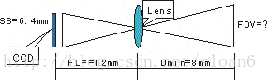

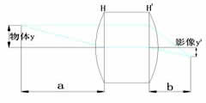

（7）光学放大率

|  |  |  |
| --- | --- | --- |
| **放大率** | 光学放大率 | 影像大小相对于物体的放大率  β=y’/y  =b/a =NA/NA’ =CCD相机元素尺寸/视场实际尺寸 |
| 电子放大率 | 电子放大率是用相机拍照成像在CCD上的像呈现在显示器的放大倍数 |
| 显示器放大率 | 显示器放大率是被拍物体通过镜头成像显示在显示器上的放大倍数  显示器放大率＝（光学放大率）×（电子放大率）  例子:光学放大率＝0. 2X, CCD大小1/2（对角线长8mm）,显示器14〃  电子放大率＝14×25.4/8＝44.45（倍）  显示器放大率＝0.2×44.45＝8.89（倍） （1寸＝25.4mm） |
| 视场 | 视场是镜头与CCD相机连接时物体可被看见的范围大小  视场的大小是:（CCD格式大小）/（光学放大率）  例子:光学放大率＝0.2X，CCD1/2〃（4.8mm长，6.4mm宽）  视场大小 :长＝4.8/0.2＝24（mm）  宽＝6.4/0.2＝32（mm） |

A）选择镜头接口和最大CCD尺寸

镜头接口只要可跟相机接口匹配安装或可通过外加转换口匹配安装就可以了;镜头可支持的最大CCD尺寸应大于等于选配相机CCD芯片尺寸。

B）选择镜头焦距

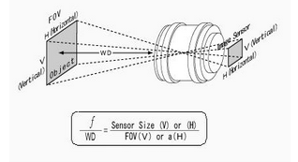

如图所示，在已知相机CCD尺寸、工作距离(WD)和视野(FOV)的情况下，可以计算出所需镜头的焦距(f)。

C）选择镜头光圈

镜头的光圈大小决定图像的亮度，在拍摄高速运动物体、曝光时间很短的应用中，应该选用大光圈镜头，以提高图像亮度。

D）选择远心镜头

远心镜头是为纠正传统镜头的视差而特殊设计的镜头，它可以在一定的物距范围内，使得到的图像放大倍率不会随物距的变化而变化。远心镜头与传统镜头对比，如图：

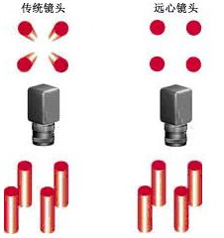

远心镜头又分为物方远心和双侧远心两种，如图：

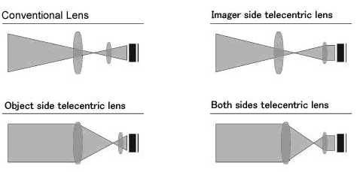

例如，要给硬币检测成像系统选配工业相机镜头，约束条件：相机CCD 2/3英寸，像素尺寸4.65μm，C口。工作距离大于200mm，系统分辨率0.05mm。光源采用白色LED光源。

基本分析如下：

1. 与白色LED光源配合使用的，镜头应该是可见光波段。没有变焦要求，选择定焦镜头就可以了。

2. 用于工业检测，其中带有测量功能，所以所选镜头的畸变要求小。

3. 工作距离和焦距

成像的放大率M=4.65/（0.05x1000）=0.093

焦距f’=L*M/（M+1）=200*0.093/1.093=17mm

物距要求大于200mm，则选择的镜头要求焦距应该大于17mm。

4. 选择镜头的像面应该不小于CCD尺寸，即至少2/3 英寸。

5. 镜头的接口要求是C口，能配合相机使用。光圈暂无要求。

从以上几方面的分析计算可以初步得出这个镜头的“轮廓”：焦距大于17mm，定焦，可见光波段，C口，至少能配合2/3英寸CCD使用，而且成像畸变要小。按照这些要求，可以进一步的挑选，如果多款镜头都能符合这些要求，可以择优选用。

## 备注：

（1）以上内容可能有不明确或错误的地方，还请指正；

（2）不同的生产厂商和研究单位可能对同一个事物的命名或解释不尽相同，还 请各位注意。

（3）没有提到的地方还请指出，并及时补充。

完成于 2017.12.5

大数据中心 赵尹发